Zarządzenie
Regionalnego Dyrektora Ochrony Środowiska w Bydgoszczy
z dnia 19 maja 2025 r.

w sprawie uznania za rezerwat przyrody „Zbocza Dybowskie”
Na podstawie art. 13 ust. 3 ustawy z dnia 16 kwietnia 2004 roku o ochronie przyrody
(Dz. U. z 2024 r., poz. 1478 oraz 1940) zarządza się, co następuje:
§ 1. 1. Uznaje się za rezerwat przyrody pod nazwą „Zbocza Dybowskie”, zwany dalej „rezerwatem”, obszar o powierzchni 44,97 ha, położony na terenie gmin Solec Kujawski oraz Wielka Nieszawka, w powiatach bydgoskim oraz toruńskim, w województwie kujawsko-pomorskim.
2. Na obszarach graniczących z rezerwatem wyznacza się otulinę o powierzchni 52,56 ha, położoną na terenie gmin Solec Kujawski oraz Wielka Nieszawka, w powiatach bydgoskim oraz toruńskim, w województwie kujawsko-pomorskim.
3. Położenie i przebieg granicy rezerwatu oraz jego otuliny w postaci mapy są określone w załączniku nr 1 do zarządzenia.
4. Położenie i przebieg granicy rezerwatu w postaci wykazu współrzędnych punktów załamania granicy są określone w załączniku nr 2 do zarządzenia.
5. Położenie i przebieg granicy otuliny rezerwatu w postaci wykazu współrzędnych punktów załamania granicy są określone w załączniku nr 3 do zarządzenia
§ 2. Celem ochrony rezerwatu jest zachowanie cennych przyrodniczo i krajobrazowo zespołów roślinnych - łęgów, grądu zboczowego, świetlistej dąbrowy i unikatowych zbiorowisk stepowych z runem złożonym z gatunków kserotermicznych.
§ 3. 1. 1. Dla rezerwatu określa się rodzaj - Leśny (L).
2. Dla rezerwatu określa się typ i podtyp:
1) ze względu na dominujący przedmiot ochrony: typ – Fitocenotyczny (PFi), podtyp - zbiorowisk leśnych (zl);
2) ze względu na główny typ ekosystemu: typ – Leśny i borowy (EL), podtyp - lasów mieszanych nizinnych (lmn).
§ 4. Nadzór nad rezerwatem sprawuje Regionalny Dyrektor Ochrony Środowiska w Bydgoszczy.
§ 5. Zarządzenie wchodzi w życie po upływie 14 dni od dnia ogłoszenia.


Załącznik Nr 1 do zarządzenia
Regionalnego Dyrektora Ochrony Środowiska w Bydgoszczy
z dnia 19 maja 2025 r.
Położenie i przebieg granicy rezerwatu i jego otuliny w postaci mapy
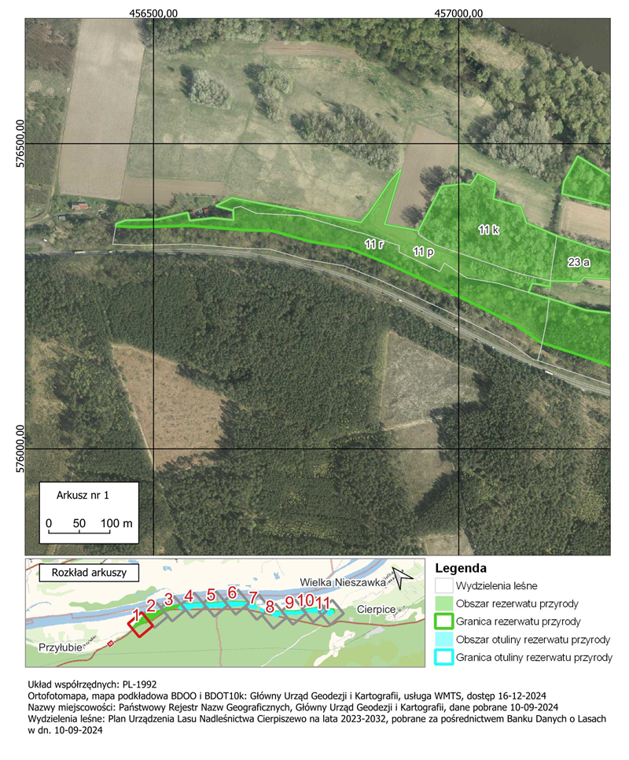
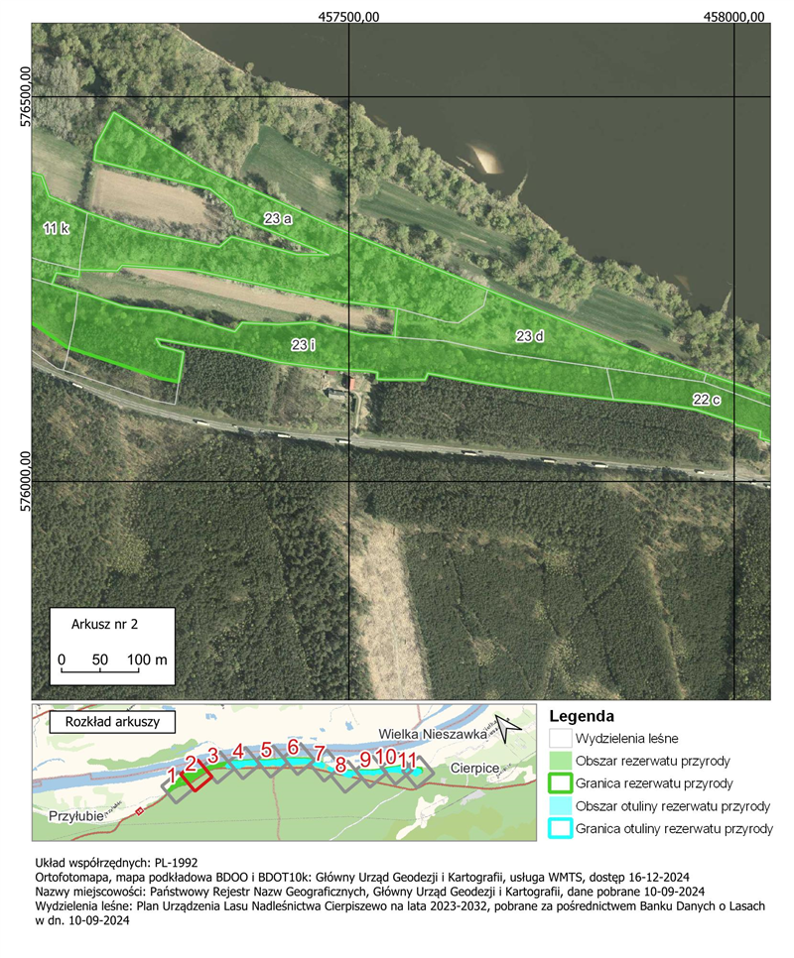
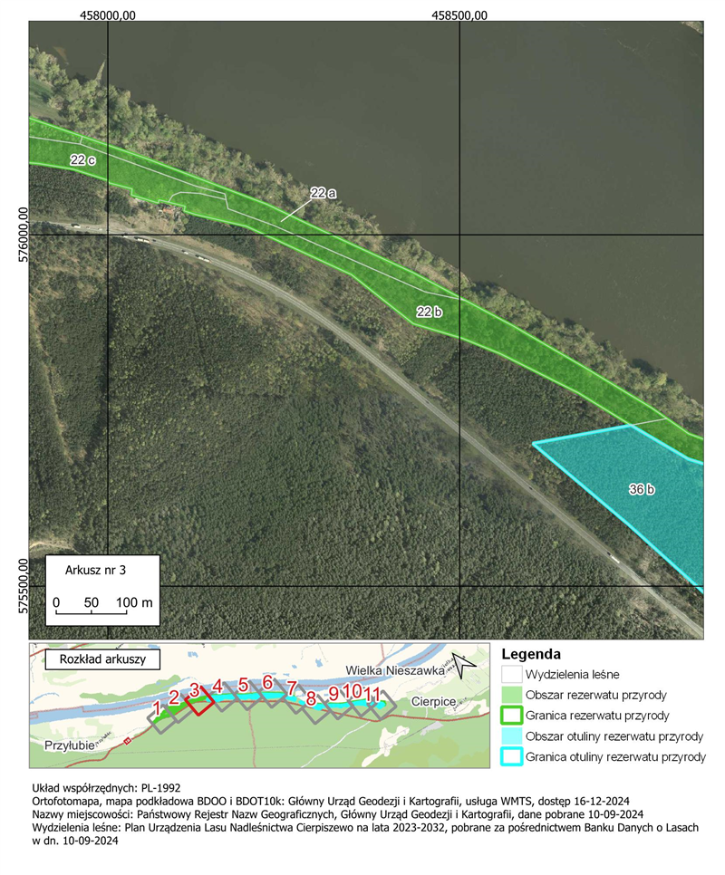
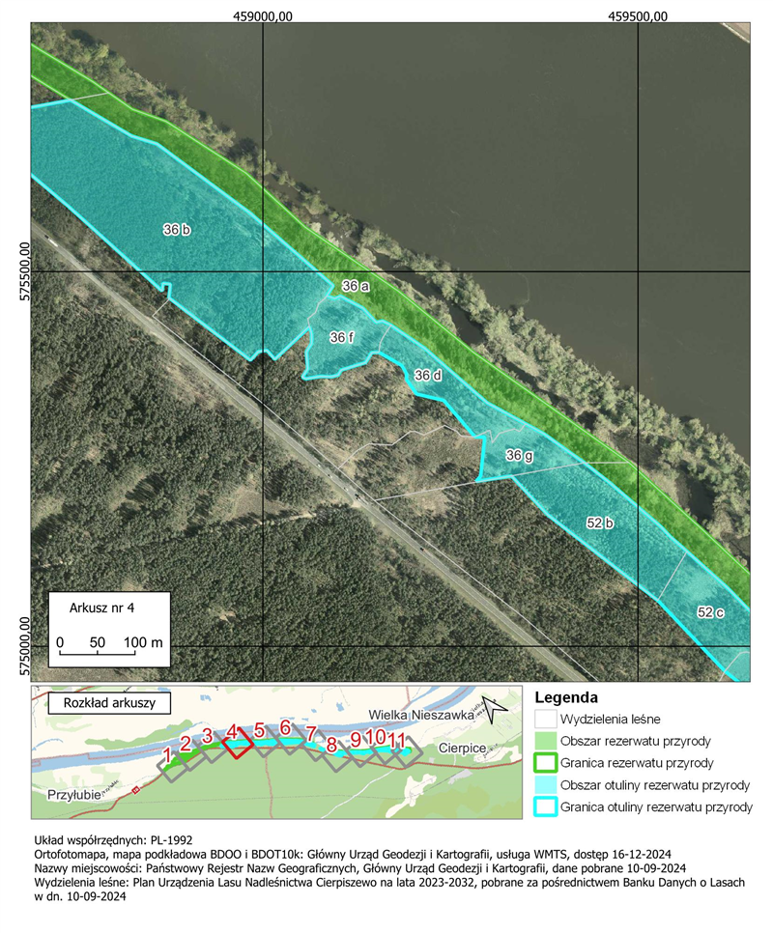
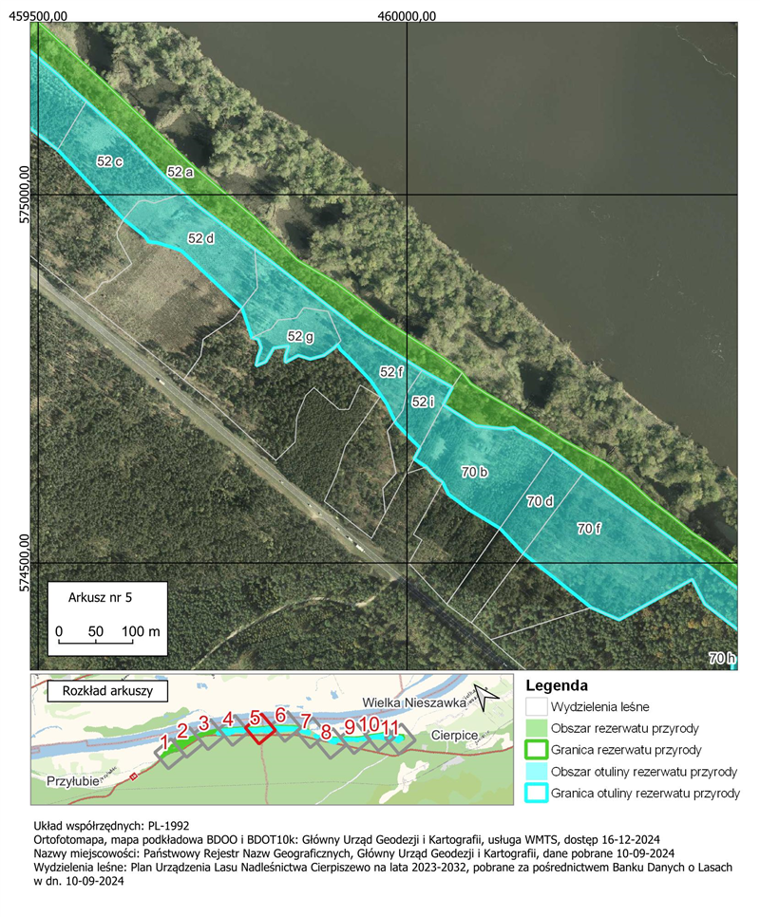
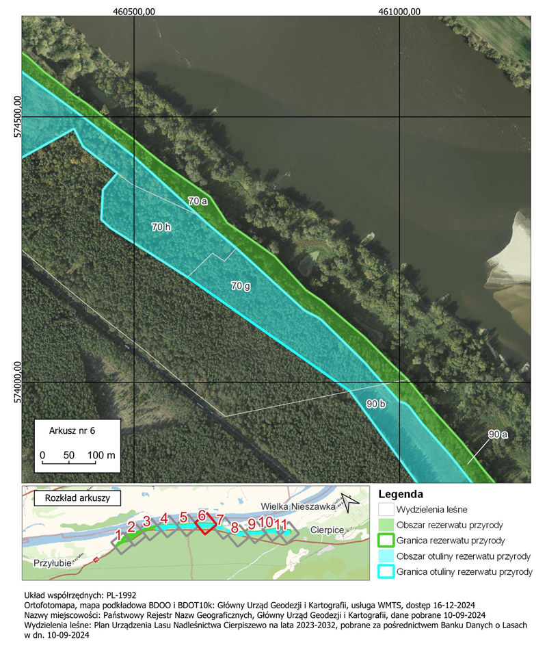
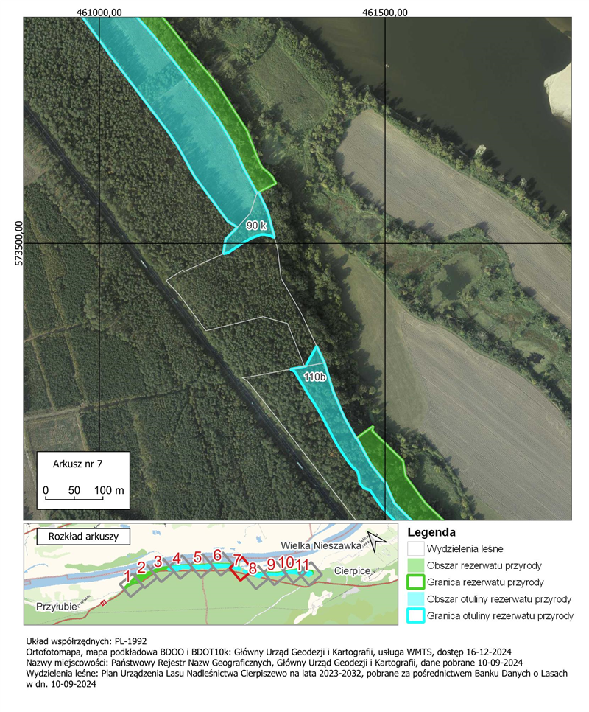
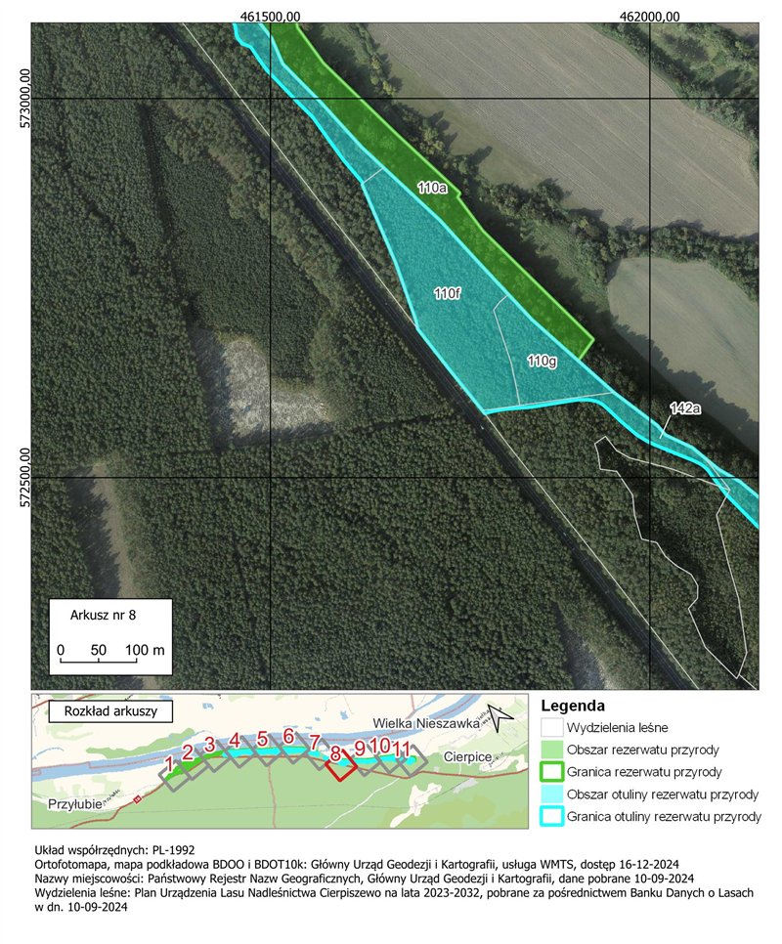
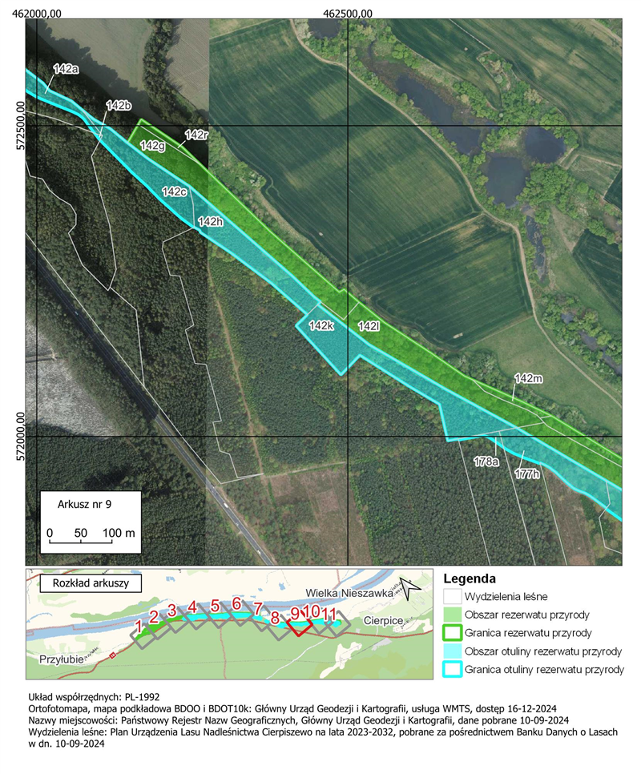
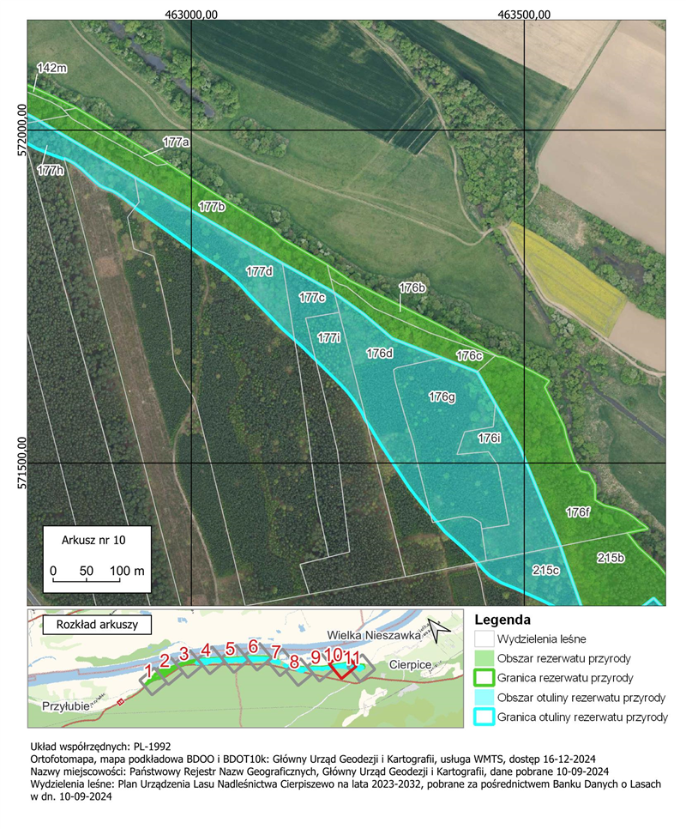
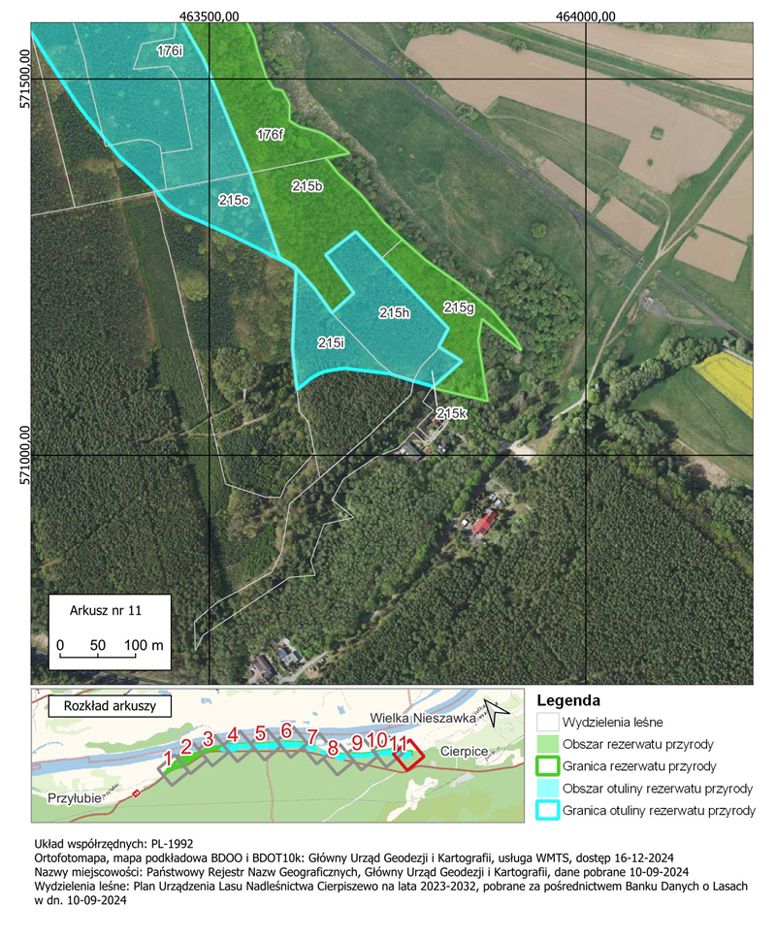

Załącznik Nr 2 do zarządzenia
Regionalnego Dyrektora Ochrony Środowiska w Bydgoszczy
z dnia 19 maja 2025 r.
Położenie i przebieg granicy rezerwatu w postaci wykazu współrzędnych punktów załamania granicy w układzie współrzędnych płaskich prostokątnych
PL-1992¹⁾
Nr | X | Y | Komentarz
1 | 576363,28 | 456475,58 | część nr 1
2 | 576365,01 | 456438,06 | część nr 1
3 | 576368,68 | 456438,68 | część nr 1
4 | 576374,47 | 456454,15 | część nr 1
5 | 576375,62 | 456505,63 | część nr 1
6 | 576386,88 | 456556,01 | część nr 1
7 | 576373,82 | 456559,10 | część nr 1
8 | 576378,24 | 456598,41 | część nr 1
9 | 576374,58 | 456631,26 | część nr 1
10 | 576390,57 | 456630,45 | część nr 1
11 | 576398,08 | 456602,08 | część nr 1
12 | 576411,21 | 456628,40 | część nr 1
13 | 576370,83 | 456839,44 | część nr 1
14 | 576387,75 | 456853,70 | część nr 1
15 | 576427,20 | 456880,38 | część nr 1
16 | 576440,34 | 456889,27 | część nr 1
17 | 576457,61 | 456905,32 | część nr 1
18 | 576439,28 | 456899,83 | część nr 1
19 | 576367,87 | 456878,45 | część nr 1
20 | 576357,36 | 456934,17 | część nr 1
21 | 576429,66 | 456971,64 | część nr 1
22 | 576434,20 | 457006,38 | część nr 1
23 | 576431,88 | 457019,15 | część nr 1
24 | 576450,26 | 457031,51 | część nr 1
25 | 576436,04 | 457060,55 | część nr 1
26 | 576409,46 | 457056,48 | część nr 1
27 | 576396,72 | 457101,36 | część nr 1
28 | 576370,43 | 457110,59 | część nr 1
29 | 576349,33 | 457159,85 | część nr 1
30 | 576349,15 | 457160,43 | część nr 1
31 | 576339,01 | 457190,44 | część nr 1
32 | 576325,76 | 457229,71 | część nr 1
33 | 576304,53 | 457331,87 | część nr 1
34 | 576308,65 | 457336,71 | część nr 1
35 | 576317,88 | 457347,57 | część nr 1
36 | 576303,97 | 457399,79 | część nr 1
37 | 576302,48 | 457405,41 | część nr 1
38 | 576294,83 | 457432,80 | część nr 1
39 | 576294,43 | 457474,19 | część nr 1
40 | 576325,17 | 457399,79 | część nr 1
41 | 576344,47 | 457353,07 | część nr 1
42 | 576356,81 | 457349,57 | część nr 1
43 | 576380,63 | 457319,57 | część nr 1
44 | 576385,16 | 457301,26 | część nr 1
45 | 576417,78 | 457169,50 | część nr 1
46 | 576417,95 | 457169,52 | część nr 1
47 | 576436,16 | 457171,93 | część nr 1
48 | 576479,45 | 457194,90 | część nr 1
49 | 576407,15 | 457311,79 | część nr 1
50 | 576329,81 | 457482,44 | część nr 1
51 | 576268,28 | 457632,66 | część nr 1
52 | 576249,19 | 457679,67 | część nr 1
53 | 576213,30 | 457768,10 | część nr 1
54 | 576211,85 | 457771,67 | część nr 1
55 | 576174,16 | 457864,52 | część nr 1
56 | 576140,01 | 457963,41 | część nr 1
57 | 576137,66 | 457970,22 | część nr 1
58 | 576109,32 | 458052,30 | część nr 1
59 | 576076,11 | 458139,79 | część nr 1
60 | 576043,36 | 458226,06 | część nr 1
61 | 576014,99 | 458285,03 | część nr 1
62 | 575946,51 | 458432,83 | część nr 1
63 | 575906,70 | 458507,64 | część nr 1
64 | 575870,91 | 458574,90 | część nr 1
65 | 575814,27 | 458672,47 | część nr 1
66 | 575754,00 | 458772,25 | część nr 1
67 | 575753,80 | 458772,55 | część nr 1
68 | 575738,48 | 458794,47 | część nr 1
69 | 575716,75 | 458825,54 | część nr 1
70 | 575700,46 | 458870,69 | część nr 1
71 | 575663,91 | 458927,15 | część nr 1
72 | 575631,26 | 458977,56 | część nr 1
73 | 575577,25 | 459036,51 | część nr 1
74 | 575559,31 | 459056,10 | część nr 1
75 | 575473,63 | 459180,83 | część nr 1
76 | 575445,51 | 459215,26 | część nr 1
77 | 575428,22 | 459236,44 | część nr 1
78 | 575392,07 | 459280,70 | część nr 1
79 | 575317,06 | 459386,39 | część nr 1
80 | 575245,15 | 459487,71 | część nr 1
81 | 575154,90 | 459586,51 | część nr 1
82 | 575097,65 | 459647,33 | część nr 1
83 | 575042,19 | 459705,38 | część nr 1
84 | 574968,90 | 459792,43 | część nr 1
85 | 574911,17 | 459850,97 | część nr 1
86 | 574879,64 | 459904,01 | część nr 1
87 | 574824,65 | 459975,88 | część nr 1
88 | 574777,30 | 460049,55 | część nr 1
89 | 574758,35 | 460074,71 | część nr 1
90 | 574743,29 | 460086,25 | część nr 1
91 | 574729,58 | 460107,67 | część nr 1
92 | 574691,79 | 460172,79 | część nr 1
93 | 574666,38 | 460212,57 | część nr 1
94 | 574635,82 | 460267,75 | część nr 1
95 | 574612,66 | 460299,62 | część nr 1
96 | 574584,27 | 460330,78 | część nr 1
97 | 574565,91 | 460355,39 | część nr 1
98 | 574540,37 | 460386,69 | część nr 1
99 | 574525,51 | 460409,45 | część nr 1
100 | 574493,40 | 460449,71 | część nr 1
101 | 574458,29 | 460497,94 | część nr 1
102 | 574434,26 | 460525,49 | część nr 1
103 | 574410,50 | 460555,48 | część nr 1
104 | 574349,23 | 460643,11 | część nr 1
105 | 574300,04 | 460675,13 | część nr 1
106 | 574276,11 | 460709,93 | część nr 1
107 | 574237,37 | 460764,26 | część nr 1
108 | 574173,66 | 460823,26 | część nr 1
109 | 574152,28 | 460855,01 | część nr 1
110 | 574115,46 | 460897,88 | część nr 1
111 | 574084,42 | 460934,68 | część nr 1
112 | 574031,99 | 460986,79 | część nr 1
113 | 574005,31 | 461015,13 | część nr 1
114 | 573953,69 | 461057,23 | część nr 1
115 | 573887,20 | 461117,43 | część nr 1
116 | 573855,92 | 461142,31 | część nr 1
117 | 573839,81 | 461154,17 | część nr 1
118 | 573778,83 | 461205,84 | część nr 1
119 | 573697,18 | 461258,29 | część nr 1
120 | 573653,43 | 461275,21 | część nr 1
121 | 573641,23 | 461280,25 | część nr 1
122 | 573632,10 | 461285,36 | część nr 1
123 | 573623,50 | 461295,85 | część nr 1
124 | 573616,22 | 461302,75 | część nr 1
125 | 573605,12 | 461309,20 | część nr 1
126 | 573604,05 | 461307,04 | część nr 1
127 | 573589,80 | 461278,59 | część nr 1
128 | 573588,06 | 461275,74 | część nr 1
129 | 573633,94 | 461251,13 | część nr 1
130 | 573672,04 | 461234,78 | część nr 1
131 | 573717,76 | 461207,32 | część nr 1
132 | 573753,32 | 461181,12 | część nr 1
133 | 573793,96 | 461149,53 | część nr 1
134 | 573862,70 | 461095,08 | część nr 1
135 | 573922,71 | 461042,06 | część nr 1
136 | 573955,09 | 461017,45 | część nr 1
137 | 573960,97 | 461008,72 | część nr 1
138 | 573963,66 | 460999,51 | część nr 1
139 | 573996,21 | 460970,39 | część nr 1
140 | 574022,62 | 460946,76 | część nr 1
141 | 574036,40 | 460934,98 | część nr 1
142 | 574116,98 | 460853,28 | część nr 1
143 | 574120,71 | 460848,09 | część nr 1
144 | 574122,64 | 460845,08 | część nr 1
145 | 574125,52 | 460839,63 | część nr 1
146 | 574130,20 | 460830,21 | część nr 1
147 | 574134,45 | 460822,62 | część nr 1
148 | 574137,94 | 460817,85 | część nr 1
149 | 574252,18 | 460692,96 | część nr 1
150 | 574252,67 | 460692,39 | część nr 1
151 | 574297,51 | 460639,47 | część nr 1
152 | 574315,45 | 460619,78 | część nr 1
153 | 574427,40 | 460496,88 | część nr 1
154 | 574494,52 | 460410,49 | część nr 1
155 | 574621,48 | 460238,42 | część nr 1
156 | 574650,01 | 460199,75 | część nr 1
157 | 574650,85 | 460198,64 | część nr 1
158 | 574655,24 | 460192,79 | część nr 1
159 | 574667,32 | 460173,42 | część nr 1
160 | 574672,65 | 460162,86 | część nr 1
161 | 574675,85 | 460155,87 | część nr 1
162 | 574683,92 | 460144,82 | część nr 1
163 | 574681,84 | 460132,88 | część nr 1
164 | 574686,00 | 460093,94 | część nr 1
165 | 574714,78 | 460048,91 | część nr 1
166 | 574738,41 | 460061,53 | część nr 1
167 | 574761,61 | 460020,19 | część nr 1
168 | 574761,94 | 460019,61 | część nr 1
169 | 574810,42 | 459942,44 | część nr 1
170 | 574917,15 | 459805,34 | część nr 1
171 | 574926,08 | 459793,60 | część nr 1
172 | 574986,00 | 459714,87 | część nr 1
173 | 575002,16 | 459696,44 | część nr 1
174 | 575023,93 | 459671,63 | część nr 1
175 | 575077,38 | 459619,77 | część nr 1
176 | 575126,06 | 459565,80 | część nr 1
177 | 575126,61 | 459565,18 | część nr 1
178 | 575146,17 | 459543,04 | część nr 1
179 | 575159,66 | 459530,34 | część nr 1
180 | 575218,14 | 459462,35 | część nr 1
181 | 575244,65 | 459428,62 | część nr 1
182 | 575244,75 | 459428,48 | część nr 1
183 | 575266,82 | 459397,52 | część nr 1
184 | 575283,49 | 459374,50 | część nr 1
185 | 575296,94 | 459349,92 | część nr 1
186 | 575324,96 | 459298,71 | część nr 1
187 | 575397,46 | 459215,75 | część nr 1
188 | 575428,53 | 459170,51 | część nr 1
189 | 575434,12 | 459159,25 | część nr 1
190 | 575432,13 | 459150,79 | część nr 1
191 | 575451,04 | 459133,55 | część nr 1
192 | 575467,29 | 459103,37 | część nr 1
193 | 575463,81 | 459095,41 | część nr 1
194 | 575466,45 | 459088,87 | część nr 1
195 | 575467,37 | 459084,82 | część nr 1
196 | 575481,22 | 459093,75 | część nr 1
197 | 575578,10 | 458982,78 | część nr 1
198 | 575670,36 | 458858,73 | część nr 1
199 | 575680,89 | 458824,96 | część nr 1
200 | 575728,89 | 458743,58 | część nr 1
201 | 575728,99 | 458743,41 | część nr 1
202 | 575774,82 | 458669,12 | część nr 1
203 | 575830,91 | 458557,47 | część nr 1
204 | 575849,34 | 458512,07 | część nr 1
205 | 575852,61 | 458504,02 | część nr 1
206 | 575873,56 | 458433,99 | część nr 1
207 | 575873,61 | 458433,93 | część nr 1
208 | 575943,31 | 458346,23 | część nr 1
209 | 575995,96 | 458232,35 | część nr 1
210 | 576008,28 | 458205,15 | część nr 1
211 | 576012,26 | 458196,37 | część nr 1
212 | 576028,89 | 458124,61 | część nr 1
213 | 576031,40 | 458116,69 | część nr 1
214 | 576034,09 | 458108,18 | część nr 1
215 | 576040,55 | 458109,85 | część nr 1
216 | 576046,43 | 458086,07 | część nr 1
217 | 576049,78 | 458072,49 | część nr 1
218 | 576045,40 | 458071,52 | część nr 1
219 | 576045,16 | 458071,46 | część nr 1
220 | 576045,24 | 458071,36 | część nr 1
221 | 576056,72 | 458033,59 | część nr 1
222 | 576065,33 | 458034,45 | część nr 1
223 | 576073,80 | 458001,83 | część nr 1
224 | 576077,79 | 457999,59 | część nr 1
225 | 576093,43 | 457950,38 | część nr 1
226 | 576101,37 | 457901,43 | część nr 1
227 | 576106,64 | 457843,12 | część nr 1
228 | 576106,66 | 457842,93 | część nr 1
229 | 576120,37 | 457721,80 | część nr 1
230 | 576128,82 | 457665,62 | część nr 1
231 | 576140,66 | 457602,25 | część nr 1
232 | 576132,32 | 457598,79 | część nr 1
233 | 576132,53 | 457549,93 | część nr 1
234 | 576132,73 | 457544,76 | część nr 1
235 | 576133,06 | 457536,56 | część nr 1
236 | 576141,60 | 457537,11 | część nr 1
237 | 576143,65 | 457526,59 | część nr 1
238 | 576146,95 | 457473,05 | część nr 1
239 | 576154,92 | 457409,86 | część nr 1
240 | 576168,85 | 457352,49 | część nr 1
241 | 576177,58 | 457295,34 | część nr 1
242 | 576185,84 | 457249,30 | część nr 1
243 | 576175,90 | 457255,26 | część nr 1
244 | 576167,77 | 457285,06 | część nr 1
245 | 576129,60 | 457278,99 | część nr 1
246 | 576134,33 | 457254,82 | część nr 1
247 | 576151,32 | 457204,73 | część nr 1
248 | 576173,48 | 457137,62 | część nr 1
249 | 576173,75 | 457136,55 | część nr 1
250 | 576174,31 | 457134,31 | część nr 1
251 | 576202,06 | 457095,29 | część nr 1
252 | 576248,87 | 457001,92 | część nr 1
253 | 576304,02 | 456882,81 | część nr 1
254 | 576328,61 | 456821,20 | część nr 1
255 | 576339,60 | 456756,67 | część nr 1
256 | 576357,04 | 456694,75 | część nr 1
257 | 576358,56 | 456645,92 | część nr 1
258 | 576365,70 | 456558,84 | część nr 1
259 | 576363,28 | 456475,58 | część nr 1
260 | 573180,56 | 461479,25 | część nr 2
261 | 573172,46 | 461477,34 | część nr 2
262 | 573119,69 | 461531,34 | część nr 2
263 | 573093,34 | 461535,62 | część nr 2
264 | 573046,57 | 461569,79 | część nr 2
265 | 572953,75 | 461665,44 | część nr 2
266 | 572906,66 | 461716,07 | część nr 2
267 | 572875,34 | 461749,75 | część nr 2
268 | 572869,94 | 461746,54 | część nr 2
269 | 572825,50 | 461779,75 | część nr 2
270 | 572682,17 | 461925,67 | część nr 2
271 | 572654,15 | 461905,41 | część nr 2
272 | 572708,49 | 461844,38 | część nr 2
273 | 572741,59 | 461813,53 | część nr 2
274 | 572789,52 | 461768,84 | część nr 2
275 | 572826,50 | 461735,08 | część nr 2
276 | 572839,26 | 461723,44 | część nr 2
277 | 572908,77 | 461649,00 | część nr 2
278 | 572935,72 | 461620,14 | część nr 2
279 | 572994,71 | 461566,54 | część nr 2
280 | 573013,04 | 461548,42 | część nr 2
281 | 573045,73 | 461516,10 | część nr 2
282 | 573059,30 | 461510,22 | część nr 2
283 | 573079,96 | 461501,27 | część nr 2
284 | 573113,39 | 461475,14 | część nr 2
285 | 573132,62 | 461464,77 | część nr 2
286 | 573159,68 | 461450,26 | część nr 2
287 | 573169,20 | 461463,48 | część nr 2
288 | 573180,56 | 461479,25 | część nr 2
289 | 572472,34 | 462145,82 | część nr 3
290 | 572496,40 | 462159,73 | część nr 3
291 | 572501,96 | 462162,93 | część nr 3
292 | 572510,25 | 462167,70 | część nr 3
293 | 572466,06 | 462233,17 | część nr 3
294 | 572437,80 | 462262,57 | część nr 3
295 | 572373,54 | 462329,40 | część nr 3
296 | 572329,98 | 462374,73 | część nr 3
297 | 572232,27 | 462486,09 | część nr 3
298 | 572236,65 | 462493,92 | część nr 3
299 | 572216,00 | 462517,92 | część nr 3
300 | 572183,53 | 462558,30 | część nr 3
301 | 572134,42 | 462633,49 | część nr 3
302 | 572097,10 | 462687,61 | część nr 3
303 | 572091,42 | 462700,37 | część nr 3
304 | 572055,27 | 462781,59 | część nr 3
305 | 572033,16 | 462827,32 | część nr 3
306 | 571953,93 | 462957,38 | część nr 3
307 | 571949,53 | 462964,27 | część nr 3
308 | 571908,38 | 463028,65 | część nr 3
309 | 571902,45 | 463038,05 | część nr 3
310 | 571850,87 | 463122,18 | część nr 3
311 | 571836,52 | 463137,00 | część nr 3
312 | 571797,70 | 463204,04 | część nr 3
313 | 571773,67 | 463238,13 | część nr 3
314 | 571704,18 | 463377,95 | część nr 3
315 | 571659,59 | 463461,42 | część nr 3
316 | 571658,96 | 463468,35 | część nr 3
317 | 571637,71 | 463511,64 | część nr 3
318 | 571623,63 | 463537,41 | część nr 3
319 | 571614,05 | 463530,69 | część nr 3
320 | 571554,54 | 463559,76 | część nr 3
321 | 571537,70 | 463563,62 | część nr 3
322 | 571503,02 | 463575,32 | część nr 3
323 | 571493,88 | 463580,99 | część nr 3
324 | 571487,42 | 463584,70 | część nr 3
325 | 571484,75 | 463596,82 | część nr 3
326 | 571467,20 | 463606,38 | część nr 3
327 | 571444,39 | 463606,28 | część nr 3
328 | 571436,28 | 463619,81 | część nr 3
329 | 571431,44 | 463638,87 | część nr 3
330 | 571428,13 | 463648,77 | część nr 3
331 | 571423,18 | 463657,52 | część nr 3
332 | 571417,43 | 463665,68 | część nr 3
333 | 571410,85 | 463673,27 | część nr 3
334 | 571405,09 | 463681,43 | część nr 3
335 | 571401,32 | 463685,78 | część nr 3
336 | 571401,27 | 463685,49 | część nr 3
337 | 571395,10 | 463654,37 | część nr 3
338 | 571393,62 | 463655,53 | część nr 3
339 | 571373,82 | 463671,10 | część nr 3
340 | 571346,78 | 463700,76 | część nr 3
341 | 571337,63 | 463708,35 | część nr 3
342 | 571308,39 | 463732,61 | część nr 3
343 | 571294,48 | 463747,68 | część nr 3
344 | 571287,45 | 463755,29 | część nr 3
345 | 571286,79 | 463756,03 | część nr 3
346 | 571259,10 | 463787,14 | część nr 3
347 | 571228,02 | 463831,23 | część nr 3
348 | 571226,82 | 463832,94 | część nr 3
349 | 571203,87 | 463860,77 | część nr 3
350 | 571191,92 | 463875,25 | część nr 3
351 | 571181,24 | 463884,26 | część nr 3
352 | 571161,03 | 463901,30 | część nr 3
353 | 571155,71 | 463905,79 | część nr 3
354 | 571139,38 | 463914,48 | część nr 3
355 | 571181,38 | 463861,88 | część nr 3
356 | 571152,30 | 463856,87 | część nr 3
357 | 571090,28 | 463866,48 | część nr 3
358 | 571072,06 | 463869,56 | część nr 3
359 | 571089,67 | 463795,57 | część nr 3
360 | 571125,13 | 463835,26 | część nr 3
361 | 571144,20 | 463804,56 | część nr 3
362 | 571168,54 | 463817,41 | część nr 3
363 | 571261,46 | 463728,48 | część nr 3
364 | 571297,09 | 463694,39 | część nr 3
365 | 571266,31 | 463654,41 | część nr 3
366 | 571215,75 | 463692,04 | część nr 3
367 | 571189,03 | 463662,80 | część nr 3
368 | 571221,71 | 463639,65 | część nr 3
369 | 571248,76 | 463615,27 | część nr 3
370 | 571251,21 | 463613,06 | część nr 3
371 | 571262,59 | 463593,35 | część nr 3
372 | 571355,85 | 463560,74 | część nr 3
373 | 571375,27 | 463554,30 | część nr 3
374 | 571379,93 | 463552,39 | część nr 3
375 | 571525,63 | 463492,56 | część nr 3
376 | 571588,81 | 463456,57 | część nr 3
377 | 571636,81 | 463429,23 | część nr 3
378 | 571657,99 | 463375,57 | część nr 3
379 | 571687,29 | 463301,35 | część nr 3
380 | 571723,78 | 463258,73 | część nr 3
381 | 571755,34 | 463214,67 | część nr 3
382 | 571758,00 | 463210,96 | część nr 3
383 | 571799,89 | 463136,72 | część nr 3
384 | 571894,11 | 462974,30 | część nr 3
385 | 571929,11 | 462915,02 | część nr 3
386 | 571963,63 | 462856,56 | część nr 3
387 | 571998,12 | 462798,13 | część nr 3
388 | 572014,01 | 462771,23 | część nr 3
389 | 572014,05 | 462771,16 | część nr 3
390 | 572020,25 | 462759,79 | część nr 3
391 | 572076,01 | 462657,46 | część nr 3
392 | 572147,79 | 462533,93 | część nr 3
393 | 572212,17 | 462451,56 | część nr 3
394 | 572216,44 | 462455,95 | część nr 3
395 | 572216,60 | 462456,10 | część nr 3
396 | 572224,33 | 462446,06 | część nr 3
397 | 572257,13 | 462411,70 | część nr 3
398 | 572321,91 | 462337,80 | część nr 3
399 | 572402,62 | 462245,18 | część nr 3
400 | 572402,69 | 462245,07 | część nr 3
401 | 572418,85 | 462220,49 | część nr 3
402 | 572447,68 | 462177,55 | część nr 3
403 | 572472,34 | 462145,82 | część nr 3
404 | 576271,37 | 457120,10 | wyłączenie
405 | 576266,23 | 457148,41 | wyłączenie
406 | 576265,98 | 457149,47 | wyłączenie
407 | 576266,23 | 457149,49 | wyłączenie
408 | 576275,26 | 457150,25 | wyłączenie
409 | 576274,01 | 457199,41 | wyłączenie
410 | 576281,09 | 457205,40 | wyłączenie
411 | 576275,15 | 457297,14 | wyłączenie
412 | 576236,07 | 457479,33 | wyłączenie
413 | 576224,92 | 457562,91 | wyłączenie
414 | 576197,91 | 457560,27 | wyłączenie
415 | 576187,57 | 457559,70 | wyłączenie
416 | 576190,93 | 457516,23 | wyłączenie
417 | 576194,94 | 457499,70 | wyłączenie
418 | 576206,59 | 457451,71 | wyłączenie
419 | 576204,01 | 457408,23 | wyłączenie
420 | 576204,29 | 457402,45 | wyłączenie
421 | 576206,25 | 457361,39 | wyłączenie
422 | 576194,55 | 457351,92 | wyłączenie
423 | 576216,78 | 457277,05 | wyłączenie
424 | 576220,27 | 457265,28 | wyłączenie
425 | 576224,72 | 457227,16 | wyłączenie
426 | 576226,88 | 457208,69 | wyłączenie
427 | 576240,99 | 457166,02 | wyłączenie
428 | 576246,18 | 457147,79 | wyłączenie
429 | 576246,77 | 457145,73 | wyłączenie
430 | 576256,22 | 457114,31 | wyłączenie
431 | 576271,37 | 457120,10 | wyłączenie

Załącznik Nr 3 do zarządzenia
Regionalnego Dyrektora Ochrony Środowiska w Bydgoszczy
z dnia 19 maja 2025 r.
Położenie i przebieg granicy otuliny rezerwatu w postaci wykazu współrzędnych punktów załamania granicy w układzie współrzędnych płaskich prostokątnych
PL-1992
Nr | X | Y | Komentarz
1 | 573589,80 | 461278,59 | Część nr 1
2 | 573554,93 | 461294,79 | Część nr 1
3 | 573510,78 | 461306,34 | Część nr 1
4 | 573510,49 | 461305,19 | Część nr 1
5 | 573513,61 | 461298,90 | Część nr 1
6 | 573515,46 | 461289,90 | Część nr 1
7 | 573515,56 | 461282,63 | Część nr 1
8 | 573509,21 | 461265,96 | Część nr 1
9 | 573507,11 | 461262,24 | Część nr 1
10 | 573500,08 | 461249,82 | Część nr 1
11 | 573484,08 | 461225,74 | Część nr 1
12 | 573481,77 | 461216,87 | Część nr 1
13 | 573507,49 | 461221,00 | Część nr 1
14 | 573528,09 | 461241,50 | Część nr 1
15 | 573538,93 | 461224,69 | Część nr 1
16 | 573617,91 | 461166,13 | Część nr 1
17 | 573670,17 | 461137,36 | Część nr 1
18 | 573694,64 | 461120,82 | Część nr 1
19 | 573819,66 | 461026,24 | Część nr 1
20 | 573983,25 | 460906,63 | Część nr 1
21 | 574197,93 | 460600,69 | Część nr 1
22 | 574290,87 | 460455,31 | Część nr 1
23 | 574306,45 | 460438,18 | Część nr 1
24 | 574362,52 | 460441,29 | Część nr 1
25 | 574394,01 | 460468,28 | Część nr 1
26 | 574444,04 | 460403,91 | Część nr 1
27 | 574477,79 | 460386,78 | Część nr 1
28 | 574422,75 | 460287,61 | Część nr 1
29 | 574439,37 | 460249,70 | Część nr 1
30 | 574513,13 | 460157,72 | Część nr 1
31 | 574546,95 | 460125,96 | Część nr 1
32 | 574573,04 | 460083,02 | Część nr 1
33 | 574593,21 | 460056,27 | Część nr 1
34 | 574609,67 | 460048,25 | Część nr 1
35 | 574618,13 | 460037,11 | Część nr 1
36 | 574630,24 | 460026,36 | Część nr 1
37 | 574641,27 | 460009,64 | Część nr 1
38 | 574656,27 | 460017,65 | Część nr 1
39 | 574669,39 | 460004,34 | Część nr 1
40 | 574689,71 | 459984,98 | Część nr 1
41 | 574692,76 | 459983,55 | Część nr 1
42 | 574716,06 | 459972,59 | Część nr 1
43 | 574748,29 | 459950,05 | Część nr 1
44 | 574777,50 | 459922,43 | Część nr 1
45 | 574789,56 | 459909,73 | Część nr 1
46 | 574796,92 | 459905,84 | Część nr 1
47 | 574792,16 | 459901,38 | Część nr 1
48 | 574781,86 | 459887,43 | Część nr 1
49 | 574776,78 | 459868,69 | Część nr 1
50 | 574781,86 | 459852,66 | Część nr 1
51 | 574772,34 | 459834,88 | Część nr 1
52 | 574780,43 | 459835,04 | Część nr 1
53 | 574794,72 | 459839,64 | Część nr 1
54 | 574791,95 | 459819,26 | Część nr 1
55 | 574773,29 | 459808,53 | Część nr 1
56 | 574767,65 | 459795,37 | Część nr 1
57 | 574779,68 | 459797,93 | Część nr 1
58 | 574792,06 | 459802,50 | Część nr 1
59 | 574803,77 | 459798,21 | Część nr 1
60 | 574805,99 | 459789,79 | Część nr 1
61 | 574846,32 | 459776,20 | Część nr 1
62 | 574923,89 | 459694,14 | Część nr 1
63 | 574929,20 | 459679,41 | Część nr 1
64 | 574934,72 | 459661,70 | Część nr 1
65 | 574935,94 | 459649,64 | Część nr 1
66 | 574943,21 | 459644,90 | Część nr 1
67 | 574966,75 | 459615,72 | Część nr 1
68 | 575061,07 | 459526,36 | Część nr 1
69 | 575175,50 | 459379,51 | Część nr 1
70 | 575227,26 | 459331,25 | Część nr 1
71 | 575219,87 | 459284,11 | Część nr 1
72 | 575227,34 | 459290,32 | Część nr 1
73 | 575278,96 | 459295,63 | Część nr 1
74 | 575279,38 | 459282,69 | Część nr 1
75 | 575328,04 | 459240,96 | Część nr 1
76 | 575336,56 | 459204,95 | Część nr 1
77 | 575356,00 | 459191,34 | Część nr 1
78 | 575363,78 | 459191,34 | Część nr 1
79 | 575374,71 | 459185,02 | Część nr 1
80 | 575392,17 | 459154,61 | Część nr 1
81 | 575392,00 | 459145,15 | Część nr 1
82 | 575378,57 | 459136,86 | Część nr 1
83 | 575368,62 | 459104,20 | Część nr 1
84 | 575361,97 | 459100,42 | Część nr 1
85 | 575359,67 | 459091,09 | Część nr 1
86 | 575360,16 | 459076,83 | Część nr 1
87 | 575356,85 | 459057,27 | Część nr 1
88 | 575359,06 | 459052,52 | Część nr 1
89 | 575369,95 | 459059,75 | Część nr 1
90 | 575392,83 | 459057,93 | Część nr 1
91 | 575403,94 | 459064,89 | Część nr 1
92 | 575417,04 | 459064,89 | Część nr 1
93 | 575426,32 | 459062,11 | Część nr 1
94 | 575382,98 | 459015,87 | Część nr 1
95 | 575394,89 | 459005,18 | Część nr 1
96 | 575393,18 | 458993,75 | Część nr 1
97 | 575381,76 | 458983,30 | Część nr 1
98 | 575465,05 | 458874,58 | Część nr 1
99 | 575483,15 | 458876,62 | Część nr 1
100 | 575484,26 | 458866,69 | Część nr 1
101 | 575474,18 | 458865,55 | Część nr 1
102 | 575587,24 | 458740,35 | Część nr 1
103 | 575703,02 | 458603,69 | Część nr 1
104 | 575728,89 | 458743,58 | Część nr 1
105 | 575680,89 | 458824,96 | Część nr 1
106 | 575670,36 | 458858,73 | Część nr 1
107 | 575578,10 | 458982,78 | Część nr 1
108 | 575481,22 | 459093,75 | Część nr 1
109 | 575467,37 | 459084,82 | Część nr 1
110 | 575466,45 | 459088,87 | Część nr 1
111 | 575463,81 | 459095,41 | Część nr 1
112 | 575467,29 | 459103,37 | Część nr 1
113 | 575451,04 | 459133,55 | Część nr 1
114 | 575432,13 | 459150,79 | Część nr 1
115 | 575434,12 | 459159,25 | Część nr 1
116 | 575428,53 | 459170,51 | Część nr 1
117 | 575397,46 | 459215,75 | Część nr 1
118 | 575324,96 | 459298,71 | Część nr 1
119 | 575296,94 | 459349,92 | Część nr 1
120 | 575283,49 | 459374,50 | Część nr 1
121 | 575266,82 | 459397,52 | Część nr 1
122 | 575244,75 | 459428,48 | Część nr 1
123 | 575244,65 | 459428,62 | Część nr 1
124 | 575218,14 | 459462,35 | Część nr 1
125 | 575159,66 | 459530,34 | Część nr 1
126 | 575146,17 | 459543,04 | Część nr 1
127 | 575126,61 | 459565,18 | Część nr 1
128 | 575126,06 | 459565,80 | Część nr 1
129 | 575077,38 | 459619,77 | Część nr 1
130 | 575023,93 | 459671,63 | Część nr 1
131 | 575002,16 | 459696,44 | Część nr 1
132 | 574986,00 | 459714,87 | Część nr 1
133 | 574926,08 | 459793,60 | Część nr 1
134 | 574917,15 | 459805,34 | Część nr 1
135 | 574810,42 | 459942,44 | Część nr 1
136 | 574761,94 | 460019,61 | Część nr 1
137 | 574761,61 | 460020,19 | Część nr 1
138 | 574738,41 | 460061,53 | Część nr 1
139 | 574714,78 | 460048,91 | Część nr 1
140 | 574686,00 | 460093,94 | Część nr 1
141 | 574681,84 | 460132,88 | Część nr 1
142 | 574683,92 | 460144,82 | Część nr 1
143 | 574675,85 | 460155,87 | Część nr 1
144 | 574672,65 | 460162,86 | Część nr 1
145 | 574667,32 | 460173,42 | Część nr 1
146 | 574655,24 | 460192,79 | Część nr 1
147 | 574650,85 | 460198,64 | Część nr 1
148 | 574650,01 | 460199,75 | Część nr 1
149 | 574621,48 | 460238,42 | Część nr 1
150 | 574494,52 | 460410,49 | Część nr 1
151 | 574427,40 | 460496,88 | Część nr 1
152 | 574315,45 | 460619,78 | Część nr 1
153 | 574297,51 | 460639,47 | Część nr 1
154 | 574252,67 | 460692,39 | Część nr 1
155 | 574252,18 | 460692,96 | Część nr 1
156 | 574137,94 | 460817,85 | Część nr 1
157 | 574134,45 | 460822,62 | Część nr 1
158 | 574130,20 | 460830,21 | Część nr 1
159 | 574125,52 | 460839,63 | Część nr 1
160 | 574122,64 | 460845,08 | Część nr 1
161 | 574120,71 | 460848,09 | Część nr 1
162 | 574116,98 | 460853,28 | Część nr 1
163 | 574036,40 | 460934,98 | Część nr 1
164 | 574022,62 | 460946,76 | Część nr 1
165 | 573996,21 | 460970,39 | Część nr 1
166 | 573963,66 | 460999,51 | Część nr 1
167 | 573960,97 | 461008,72 | Część nr 1
168 | 573955,09 | 461017,45 | Część nr 1
169 | 573922,71 | 461042,06 | Część nr 1
170 | 573862,70 | 461095,08 | Część nr 1
171 | 573793,96 | 461149,53 | Część nr 1
172 | 573753,32 | 461181,12 | Część nr 1
173 | 573717,76 | 461207,32 | Część nr 1
174 | 573672,04 | 461234,78 | Część nr 1
175 | 573633,94 | 461251,13 | Część nr 1
176 | 573588,06 | 461275,74 | Część nr 1
177 | 573589,80 | 461278,59 | Część nr 1
178 | 572487,99 | 462092,67 | Część nr 2
179 | 572495,82 | 462086,61 | Część nr 2
180 | 572502,31 | 462081,69 | Część nr 2
181 | 572508,15 | 462077,74 | Część nr 2
182 | 572511,83 | 462074,49 | Część nr 2
183 | 572514,75 | 462071,03 | Część nr 2
184 | 572517,78 | 462066,92 | Część nr 2
185 | 572522,54 | 462057,19 | Część nr 2
186 | 572531,91 | 462034,05 | Część nr 2
187 | 572540,05 | 462014,07 | Część nr 2
188 | 572546,00 | 462000,37 | Część nr 2
189 | 572549,88 | 461993,22 | Część nr 2
190 | 572554,95 | 461984,86 | Część nr 2
191 | 572557,38 | 461981,57 | Część nr 2
192 | 572575,01 | 461960,80 | Część nr 2
193 | 572586,67 | 461948,62 | Część nr 2
194 | 572594,05 | 461940,46 | Część nr 2
195 | 572596,97 | 461936,95 | Część nr 2
196 | 572598,97 | 461933,32 | Część nr 2
197 | 572600,76 | 461928,94 | Część nr 2
198 | 572602,16 | 461922,34 | Część nr 2
199 | 572602,65 | 461917,07 | Część nr 2
200 | 572602,78 | 461910,71 | Część nr 2
201 | 572602,65 | 461904,22 | Część nr 2
202 | 572593,24 | 461844,48 | Część nr 2
203 | 572592,50 | 461838,81 | Część nr 2
204 | 572592,16 | 461830,36 | Część nr 2
205 | 572591,40 | 461821,60 | Część nr 2
206 | 572590,37 | 461808,94 | Część nr 2
207 | 572589,02 | 461800,99 | Część nr 2
208 | 572587,77 | 461794,50 | Część nr 2
209 | 572585,99 | 461787,04 | Część nr 2
210 | 572584,17 | 461782,42 | Część nr 2
211 | 572588,66 | 461779,07 | Część nr 2
212 | 572642,73 | 461735,55 | Część nr 2
213 | 572696,07 | 461694,04 | Część nr 2
214 | 572706,85 | 461691,81 | Część nr 2
215 | 572716,37 | 461688,46 | Część nr 2
216 | 572783,91 | 461664,69 | Część nr 2
217 | 572887,23 | 461620,48 | Część nr 2
218 | 572888,40 | 461622,03 | Część nr 2
219 | 572917,74 | 461597,11 | Część nr 2
220 | 572945,70 | 461576,84 | Część nr 2
221 | 572975,61 | 461555,48 | Część nr 2
222 | 572991,25 | 461539,73 | Część nr 2
223 | 573036,36 | 461496,20 | Część nr 2
224 | 573050,00 | 461486,08 | Część nr 2
225 | 573068,24 | 461473,85 | Część nr 2
226 | 573072,31 | 461462,75 | Część nr 2
227 | 573077,28 | 461458,86 | Część nr 2
228 | 573080,27 | 461456,28 | Część nr 2
229 | 573083,40 | 461455,13 | Część nr 2
230 | 573087,48 | 461454,58 | Część nr 2
231 | 573092,58 | 461454,04 | Część nr 2
232 | 573096,33 | 461453,29 | Część nr 2
233 | 573101,78 | 461450,69 | Część nr 2
234 | 573105,17 | 461447,91 | Część nr 2
235 | 573109,07 | 461442,91 | Część nr 2
236 | 573121,15 | 461433,61 | Część nr 2
237 | 573147,32 | 461416,19 | Część nr 2
238 | 573165,64 | 461406,41 | Część nr 2
239 | 573193,70 | 461391,71 | Część nr 2
240 | 573218,74 | 461377,15 | Część nr 2
241 | 573232,23 | 461367,98 | Część nr 2
242 | 573275,42 | 461341,97 | Część nr 2
243 | 573277,05 | 461339,86 | Część nr 2
244 | 573278,49 | 461336,81 | Część nr 2
245 | 573279,23 | 461335,23 | Część nr 2
246 | 573279,94 | 461333,72 | Część nr 2
247 | 573284,72 | 461359,08 | Część nr 2
248 | 573285,08 | 461360,99 | Część nr 2
249 | 573319,35 | 461379,61 | Część nr 2
250 | 573320,60 | 461380,13 | Część nr 2
251 | 573291,29 | 461393,88 | Część nr 2
252 | 573240,53 | 461409,36 | Część nr 2
253 | 573196,07 | 461428,49 | Część nr 2
254 | 573158,93 | 461449,22 | Część nr 2
255 | 573159,68 | 461450,26 | Część nr 2
256 | 573132,62 | 461464,77 | Część nr 2
257 | 573113,39 | 461475,14 | Część nr 2
258 | 573079,96 | 461501,27 | Część nr 2
259 | 573059,30 | 461510,22 | Część nr 2
260 | 573045,73 | 461516,10 | Część nr 2
261 | 573013,04 | 461548,42 | Część nr 2
262 | 572994,71 | 461566,54 | Część nr 2
263 | 572935,72 | 461620,14 | Część nr 2
264 | 572908,77 | 461649,00 | Część nr 2
265 | 572839,26 | 461723,44 | Część nr 2
266 | 572826,50 | 461735,08 | Część nr 2
267 | 572789,52 | 461768,84 | Część nr 2
268 | 572741,59 | 461813,53 | Część nr 2
269 | 572708,49 | 461844,38 | Część nr 2
270 | 572654,15 | 461905,41 | Część nr 2
271 | 572612,35 | 461952,49 | Część nr 2
272 | 572571,06 | 462006,69 | Część nr 2
273 | 572568,61 | 462009,90 | Część nr 2
274 | 572556,32 | 462020,35 | Część nr 2
275 | 572539,61 | 462055,68 | Część nr 2
276 | 572525,67 | 462072,55 | Część nr 2
277 | 572510,89 | 462090,45 | Część nr 2
278 | 572494,99 | 462118,21 | Część nr 2
279 | 572474,95 | 462142,48 | Część nr 2
280 | 572472,34 | 462145,82 | Część nr 2
281 | 572447,68 | 462177,55 | Część nr 2
282 | 572418,85 | 462220,49 | Część nr 2
283 | 572402,69 | 462245,07 | Część nr 2
284 | 572402,62 | 462245,18 | Część nr 2
285 | 572321,91 | 462337,80 | Część nr 2
286 | 572257,13 | 462411,70 | Część nr 2
287 | 572224,33 | 462446,06 | Część nr 2
288 | 572216,60 | 462456,10 | Część nr 2
289 | 572216,44 | 462455,95 | Część nr 2
290 | 572212,17 | 462451,56 | Część nr 2
291 | 572147,79 | 462533,93 | Część nr 2
292 | 572076,01 | 462657,46 | Część nr 2
293 | 572020,25 | 462759,79 | Część nr 2
294 | 572014,05 | 462771,16 | Część nr 2
295 | 572014,01 | 462771,23 | Część nr 2
296 | 571998,12 | 462798,13 | Część nr 2
297 | 571963,63 | 462856,56 | Część nr 2
298 | 571929,11 | 462915,02 | Część nr 2
299 | 571894,11 | 462974,30 | Część nr 2
300 | 571799,89 | 463136,72 | Część nr 2
301 | 571758,00 | 463210,96 | Część nr 2
302 | 571755,34 | 463214,67 | Część nr 2
303 | 571723,78 | 463258,73 | Część nr 2
304 | 571687,29 | 463301,35 | Część nr 2
305 | 571657,99 | 463375,57 | Część nr 2
306 | 571636,81 | 463429,23 | Część nr 2
307 | 571588,81 | 463456,57 | Część nr 2
308 | 571525,63 | 463492,56 | Część nr 2
309 | 571379,93 | 463552,39 | Część nr 2
310 | 571375,27 | 463554,30 | Część nr 2
311 | 571355,85 | 463560,74 | Część nr 2
312 | 571262,59 | 463593,35 | Część nr 2
313 | 571251,21 | 463613,06 | Część nr 2
314 | 571248,76 | 463615,27 | Część nr 2
315 | 571221,71 | 463639,65 | Część nr 2
316 | 571189,03 | 463662,80 | Część nr 2
317 | 571215,75 | 463692,04 | Część nr 2
318 | 571266,31 | 463654,41 | Część nr 2
319 | 571297,09 | 463694,39 | Część nr 2
320 | 571261,46 | 463728,48 | Część nr 2
321 | 571168,54 | 463817,41 | Część nr 2
322 | 571144,20 | 463804,56 | Część nr 2
323 | 571125,13 | 463835,26 | Część nr 2
324 | 571091,07 | 463797,13 | Część nr 2
325 | 571093,93 | 463788,56 | Część nr 2
326 | 571098,60 | 463771,09 | Część nr 2
327 | 571099,03 | 463769,47 | Część nr 2
328 | 571107,66 | 463741,28 | Część nr 2
329 | 571108,28 | 463740,53 | Część nr 2
330 | 571109,01 | 463734,43 | Część nr 2
331 | 571115,66 | 463678,70 | Część nr 2
332 | 571115,13 | 463676,60 | Część nr 2
333 | 571114,76 | 463673,62 | Część nr 2
334 | 571114,15 | 463669,17 | Część nr 2
335 | 571113,62 | 463664,52 | Część nr 2
336 | 571111,24 | 463653,64 | Część nr 2
337 | 571109,59 | 463648,30 | Część nr 2
338 | 571106,75 | 463642,62 | Część nr 2
339 | 571101,96 | 463634,57 | Część nr 2
340 | 571091,06 | 463621,19 | Część nr 2
341 | 571087,02 | 463616,32 | Część nr 2
342 | 571141,60 | 463610,30 | Część nr 2
343 | 571246,02 | 463615,14 | Część nr 2
344 | 571246,88 | 463614,20 | Część nr 2
345 | 571251,38 | 463609,58 | Część nr 2
346 | 571255,54 | 463602,94 | Część nr 2
347 | 571276,13 | 463562,46 | Część nr 2
348 | 571294,13 | 463525,40 | Część nr 2
349 | 571312,36 | 463485,02 | Część nr 2
350 | 571320,53 | 463464,89 | Część nr 2
351 | 571324,91 | 463457,67 | Część nr 2
352 | 571330,95 | 463448,08 | Część nr 2
353 | 571339,06 | 463439,26 | Część nr 2
354 | 571348,95 | 463431,56 | Część nr 2
355 | 571350,67 | 463430,16 | Część nr 2
356 | 571353,68 | 463427,71 | Część nr 2
357 | 571372,91 | 463407,61 | Część nr 2
358 | 571396,80 | 463380,69 | Część nr 2
359 | 571408,55 | 463371,06 | Część nr 2
360 | 571411,93 | 463368,29 | Część nr 2
361 | 571423,31 | 463358,97 | Część nr 2
362 | 571448,06 | 463338,69 | Część nr 2
363 | 571463,03 | 463327,19 | Część nr 2
364 | 571528,21 | 463284,23 | Część nr 2
365 | 571540,82 | 463276,39 | Część nr 2
366 | 571552,66 | 463269,53 | Część nr 2
367 | 571562,08 | 463263,16 | Część nr 2
368 | 571565,80 | 463260,64 | Część nr 2
369 | 571576,08 | 463255,91 | Część nr 2
370 | 571590,08 | 463247,03 | Część nr 2
371 | 571597,71 | 463241,49 | Część nr 2
372 | 571607,01 | 463234,24 | Część nr 2
373 | 571618,97 | 463223,11 | Część nr 2
374 | 571645,77 | 463195,91 | Część nr 2
375 | 571654,95 | 463186,57 | Część nr 2
376 | 571674,36 | 463166,81 | Część nr 2
377 | 571685,04 | 463154,95 | Część nr 2
378 | 571701,95 | 463136,17 | Część nr 2
379 | 571728,26 | 463110,63 | Część nr 2
380 | 571751,92 | 463087,58 | Część nr 2
381 | 571766,82 | 463074,21 | Część nr 2
382 | 571773,99 | 463066,69 | Część nr 2
383 | 571780,50 | 463058,82 | Część nr 2
384 | 571787,23 | 463051,16 | Część nr 2
385 | 571793,31 | 463042,56 | Część nr 2
386 | 571811,85 | 463015,02 | Część nr 2
387 | 571883,60 | 462914,92 | Część nr 2
388 | 571884,79 | 462915,82 | Część nr 2
389 | 571886,38 | 462913,61 | Część nr 2
390 | 571897,00 | 462899,32 | Część nr 2
391 | 571900,14 | 462895,18 | Część nr 2
392 | 571905,54 | 462887,43 | Część nr 2
393 | 571909,01 | 462881,16 | Część nr 2
394 | 571912,23 | 462872,12 | Część nr 2
395 | 571913,50 | 462869,13 | Część nr 2
396 | 571913,60 | 462868,92 | Część nr 2
397 | 571916,33 | 462863,59 | Część nr 2
398 | 571918,48 | 462860,53 | Część nr 2
399 | 571925,13 | 462852,71 | Część nr 2
400 | 571932,86 | 462844,30 | Część nr 2
401 | 571942,83 | 462833,75 | Część nr 2
402 | 571946,89 | 462828,25 | Część nr 2
403 | 571949,91 | 462824,40 | Część nr 2
404 | 571953,07 | 462818,81 | Część nr 2
405 | 571957,86 | 462809,12 | Część nr 2
406 | 571958,02 | 462808,68 | Część nr 2
407 | 571956,16 | 462809,17 | Część nr 2
408 | 571956,48 | 462808,52 | Część nr 2
409 | 571959,79 | 462799,76 | Część nr 2
410 | 571965,48 | 462783,89 | Część nr 2
411 | 571969,62 | 462774,42 | Część nr 2
412 | 571973,06 | 462765,89 | Część nr 2
413 | 571980,33 | 462753,22 | Część nr 2
414 | 571982,38 | 462750,29 | Część nr 2
415 | 571995,43 | 462731,67 | Część nr 2
416 | 571997,21 | 462729,07 | Część nr 2
417 | 571999,40 | 462724,69 | Część nr 2
418 | 572000,58 | 462721,43 | Część nr 2
419 | 572001,59 | 462717,58 | Część nr 2
420 | 571995,14 | 462681,53 | Część nr 2
421 | 571994,38 | 462677,82 | Część nr 2
422 | 571996,25 | 462677,35 | Część nr 2
423 | 571993,04 | 462660,41 | Część nr 2
424 | 571994,08 | 462660,26 | Część nr 2
425 | 571999,98 | 462658,94 | Część nr 2
426 | 572051,79 | 462647,35 | Część nr 2
427 | 572080,26 | 462599,12 | Część nr 2
428 | 572130,85 | 462519,21 | Część nr 2
429 | 572099,21 | 462488,82 | Część nr 2
430 | 572122,97 | 462467,10 | Część nr 2
431 | 572178,16 | 462416,64 | Część nr 2
432 | 572195,96 | 462434,92 | Część nr 2
433 | 572246,43 | 462377,31 | Część nr 2
434 | 572295,64 | 462311,75 | Część nr 2
435 | 572328,34 | 462263,01 | Część nr 2
436 | 572331,99 | 462261,58 | Część nr 2
437 | 572336,60 | 462253,01 | Część nr 2
438 | 572336,22 | 462252,20 | Część nr 2
439 | 572336,69 | 462251,55 | Część nr 2
440 | 572345,21 | 462239,81 | Część nr 2
441 | 572349,58 | 462233,75 | Część nr 2
442 | 572355,69 | 462226,60 | Część nr 2
443 | 572382,67 | 462196,57 | Część nr 2
444 | 572403,01 | 462176,72 | Część nr 2
445 | 572424,97 | 462152,71 | Część nr 2
446 | 572446,71 | 462131,07 | Część nr 2
447 | 572476,67 | 462101,43 | Część nr 2
448 | 572487,99 | 462092,67 | Część nr 2

uzasadnienie

Na podstawie art. 13 ust. 3 ustawy z dnia 16 kwietnia 2004 roku o ochronie przyrody
(Dz. U. z 2024 r., poz. 1478 ze zm.) uznanie za rezerwat przyrody następuje w drodze aktu prawa miejscowego w formie zarządzenia regionalnego dyrektora ochrony środowiska, które określa jego nazwę, położenie lub przebieg granicy i otulinę, jeżeli została wyznaczona, cele ochrony oraz rodzaj, typ i podtyp rezerwatu przyrody, a także sprawującego nadzór nad rezerwatem.
Rezerwat przyrody „Zbocza Dybowskie” o powierzchni 44,97 ha zlokalizowany
jest na terenie gmin Solec Kujawski oraz Wielka Nieszawka, w powiatach bydgoskim
oraz toruńskim, w województwie kujawsko-pomorskim. W dniu 18 lipca 2024 r. do Regionalnej Dyrekcji Ochrony Środowiska w Bydgoszczy, wpłynął wniosek Nadleśnictwa Cierpiszewo,
o utworzenie powyższego rezerwatu przyrody. Propozycja utworzenia rezerwatu oparta jest
na opracowaniach naukowych „Roślinność kserotermiczna i lasy łęgowe Przyłubia, Projekt Zespołu Przyrodniczo – Krajobrazowego” oraz „Projektowany rezerwat Zbocza Dybowskie
i zespół przyrodniczo-krajobrazowy w leśnictwie Dybowo” (1998) wykonanych przez
dr Lucjana Rutkowskiego - pracownika Katedry Geobotaniki i Planowania Krajobrazu Uniwersytetu Mikołaja Kopernika w Toruniu. Wyniki badań wskazują na występowanie wzdłuż skarpy wiślanej cennych przyrodniczo i krajobrazowo zespołów roślinnych łęgu wierzbowo topolowego, grądu zboczowego, świetlistej dąbrowy i unikatowych zbiorowisk stepowych z runem złożonym z gatunków kserotermicznych. Wskazano również występowanie kilkudziesięciu gatunków roślin objętych ochroną gatunkową, a także ginących lub zagrożonych. Pierwsze prace mające na celu objęcie ochroną lasów w dolinie Wisły oraz na jej zboczach miały miejsce pod koniec lat 80 XX wieku. Publikację pt.: „Zasługujące na uwagę zespoły leśne w dolinie Wisły na odcinku Cierpice-Przyłubie” opublikowali w ActaUniv.N.Copern. biologia 38. S.121-138 Kępczyński i Cyzman (1991). Nadleśnictwo od momentu ukazania się publikacji odstąpiło od użytkowania lasu na tym terenie.
Na obszarach graniczących z rezerwatem wyznacza się otulinę o powierzchni 52,56 ha.
Ze względu na powyższe walory przyrodnicze, celem ochrony rezerwatu jest zachowanie cennych przyrodniczo i krajobrazowo zespołów roślinnych - łęgów, grądu zboczowego, świetlistej dąbrowy i unikatowych zbiorowisk stepowych z runem złożonym z gatunków kserotermicznych.
Zgodnie z rozporządzeniem Ministra Środowiska z dnia 30 marca 2005 r. w sprawie rodzajów, typów i podtypów rezerwatów przyrody (Dz. U. z 2005 r., Nr 60, poz. 533) dla rezerwatu przyrody „Zbocza Dybowskie” określono rodzaj rezerwatu Leśny (L) oraz określono typ i podtyp:
1) ze względu na dominujący przedmiot ochrony: typ – Fitocenotyczny (PFi), podtyp - zbiorowisk
leśnych (zl);
2) ze względu na główny typ ekosystemu: typ – Leśny i borowy (EL), podtyp - lasów mieszanych
nizinnych (lmn).
W niniejszym akcie prawnym, wykorzystując dane systemu informacji przestrzennej, wprowadzono załączniki w postaci mapy obszaru rezerwatu oraz wykaz współrzędnych punktów załamania granic rezerwatu, sporządzonych w układzie współrzędnych płaskich prostokątnych
PL-1992, o których mowa w rozporządzeniu Rady Ministrów z dnia 15 października 2012 r. w sprawie państwowego systemu odniesień przestrzennych (t.j. Dz.U z 2024 r., poz. 342).
Rezerwat przyrody „Zbocza Dybowskie” położony jest na gruntach należących do Skarbu Państwa, zarządzanych przez Państwowe Gospodarstwo Leśne Lasy Państwowe Nadleśnictwo Cierpiszewo.
Państwowe Gospodarstwo Leśne Lasy Państwowe Nadleśnictwo Cierpiszewo, wyraziło
zgodę na utworzenie rezerwatu przyrody „Zbocza Dybowskie” i zaopiniowało projekt rezerwatu pozytywnie pismem z dnia 23 stycznia 2025 r., znak ZG.7212.8.2024.
Regionalna Dyrekcja Lasów Państwowych w Toruniu wyraziła zgodę na utworzenie rezerwatu przyrody „Zbocza Dybowskie” pismem z dnia 30 stycznia 2025 r., znak 1ZO.7212.6.2025.
Nadzór nad rezerwatem powierzony został Regionalnemu Dyrektorowi Ochrony Środowiska w Bydgoszczy.
Projekt zarządzenia został zaopiniowany pozytywnie przez Regionalną Radę Ochrony Przyrody w Bydgoszczy uchwałą nr 5/2025, z dnia 8 kwietnia 2025 r.
Na podstawie art. 59 ust. 2 ustawy z dnia 23 stycznia 2009 r. o wojewodzie i administracji rządowej w województwie (t.j. Dz. U. z 2023 r. poz. 190), projekt zarządzenia został uzgodniony przez Wojewodę Kujawsko-Pomorskiego pismem znak: WRS.II.710.4.3.2025, z dnia 23 kwietnia 2025 r.



1) Układ współrzędnych płaskich prostokątnych PL-1992 jest jednym z układów tworzących państwowy system odniesień przestrzennych, o którym mowa w przepisach wydanych na podstawie art. 3 ust. 5 ustawy z dnia 17 maja 1989 r. – Prawo geodezyjne i kartograficzne (t.j. Dz. U. z 2024 r. poz. 1151 i 1824).

